التَّارِيخُ:2022.25.03

عَائِلَتُنَا: مُنَاخُ الْحُبِّ وَالرَّحْمَةِ وَالْأَمَانِ
أَيُّهَا الْمُسْلِمُونَ الْكِرَامُ!
قَاَلَ اللهُ سُبْحَانَهُ وَتَعَالَى فِي الْآيَةِ الْكَرِيمَةِ الَّتِي قُمْتُ بِتِلَاوَتِهَا:"وَمِنْ آيَاتِهِ أَنْ خَلَقَ لَكُمْ مِنْ أَنْفُسِكُمْ أَزْوَاجًا لِتَسْكُنُوا إِلَيْهَا وَجَعَلَ بَيْنَكُمْ مَوَدَّةً وَرَحْمَةً ۚ إِنَّ فِي ذَٰلِكَ لَآيَاتٍ لِقَوْمٍ يَتَفَكَّرُونَ"
وقَاَلَ رَسُولُ اللهِ صَلَّى اللَّهُ عَلَيْهِ وَسَلَّمَ فِي الحَدِيثِ الشَّريفِ الَّذي قُمْتُ بِقِرَاءتِهِ:"خَيْرُكُمْ خَيْرُكُمْ لأَهْلِهِ وَأَنَا خَيْرُكُمْ لأَهْلِي."
أَيُّهَا الْمُؤْمِنُونَ الْأَعِزَّاءُ!
إِنَّ اَلذَّكَرَ وَالْأُنْثَى هُمَا نِصْفَانِ، وَبِزَوَاجِهِمَا يُكْمِل بَعْضُهُمَا اَلْآخَرُ وَيَتَشَارَكَانِ فِي اَلْمَسْكَنِ. فَيَجْتَمِعَ طَرِيقَانِ مُخْتَلِفَانِ وَيَنْدَمِجَ عُمْرُهُمَا بِعُمْرٍ وَاحِدٍ. فَالزَّوَاجُ يُؤَسِّسُ أُسْرَةً مُطَمْئِنَةً وَيَنْشَأُ مَلَاذًا سَلِيمًا لِلرُّوحِ وَالْجَسَدِ. وَبِاَلْوَقْتِ نَفْسِهِ فَهُوَ يَفْرِضُ مَسْؤُولِيَّاتٍ جَدِيدَةٍ. فَالْأُسْرَةُ اَلَّتِي تُؤَسَّسُ عَلَى كِتَابِ اَللَّهِ، تَتَطَوَّرُ وَتُصْبِحُ أَجْمَل بِالْأَطْفَالِ اَلَّذِينَ وَهَبَهُمْ اَللَّهُ. فَتَعِيشُ اَلْمَرْأَةُ شَرَفَ اَلْأُمُومَةِوَهَيَجَانِهَابِقُدُومِ أَطْفَالِهَا نُورُ عَيْنَيهَا وَفِلْذَةُ كَبِدِهَا. وَفِي تِلْكَ اَللَّحْظَةِ تُصْبِحُ أُمٌّ فُرِشَتْ تَحْتَ قَدَمَيْهَا اَلْجَنَّةِ. وَيُصْبِحُ اَلرَّجُلُ أَبًا مَسْؤُولاً عَنْ تَرْبِيَةِ جِيلٍ مُسَلَّحٍ بِالْأَخْلَاقِ اَلْحَمِيدَةِ. وَأَنَّ تَكَوُّنَ أَبًا أَوْ أُمًّا هِيَ مَرْتَبَةٌ عَالِيَةٌ لِدَرَجَةِ أَنَّ اَللَّهَ تَعَالَى وَضْعَ اَلْإِحْسَانِ إِلَيْهِمْ بَعْدَ عِبَادَتِهِ مُبَاشَرَةً...
أَيُّهَا الْمُسْلِمُونَ الْأَفَاضِلُ!
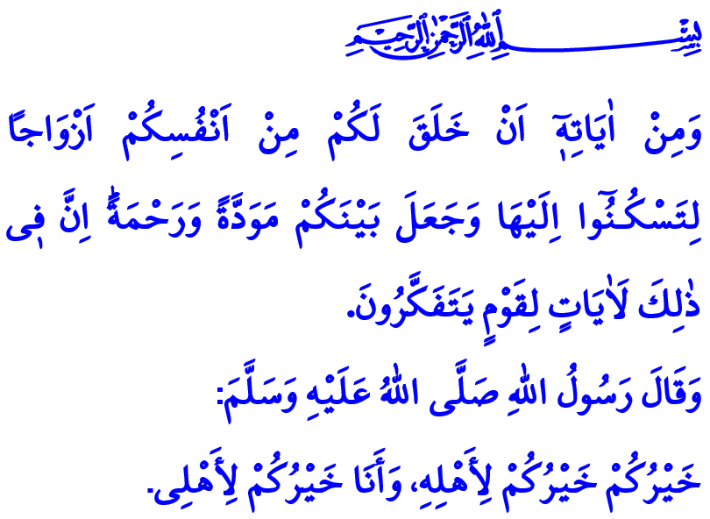
إِنَّ اَلْأُسْرَةَ نِعْمَةٌ ثَمِينَةٌ أَكْرَمَنَا بِهَا اَللَّهُ تَعَالَى بِقُدْرَتِهِ اَلَّتِي لَا مَثِيلَ لَهَا وَلَا نَظِير. هِيَ وَسِيلَةٌ لِلْفَخْرِ، هِيَ أَعْظَمُ قِيمَةٍ وَأَثْمَنُ كَنْزٍ. وَهِيَ اَلْمَدْرَسَةُ اَلْأُولَى اَلَّتِي تُعَلِّمُ اَلْخَيْرَ وَالشَّرَّ وَالصَّوَابَ وَالْخَطَأَ وَالْجَمَالَ وَالْقَبَاحَةَ. هِيَ اَلْمَدْرَسَةُ اَلَّتِي تُكْتَسَبُ فِيهَا اَلْفَضَائِلُ وَتُوَرَّثُ فِيهَا اَلْقِيَمُ اَلَّتِي تَجْعَلُ اَلْإِنْسَانَ إِنْسَانًا. اَلْأُسْرَةُ هِيَ اَلْحِصْنُ مِنْ اَلْأَخْطَارِ اَلْمَادِّيَّةِ وَالْمَعْنَوِيَّةِ. هِيَ مُنَاخُ اَلْحُبِّ وَالرَّحْمَةِ وَالْأَمَانِ وَهِيَ جَنَّةُ اَلسَّلَامِ عَلَى اَلْأَرْضِ.
أَيُّهَا الْمُؤْمِنُونَ الْأَفَاضِلُ!
إِنَّ مَا يَصْنَعُ اَلْأُسْرَةَ هُوَ اَلْعَلَاقَةُ بَيْنَ اَلْأَرْوَاحِ وَالْمَحَبَّةُ بَيْنَ اَلْقُلُوبِ. وَالْأُسْرَةُ تَعْنِي تَوْطِيدَ أَوَاصِرِ اَلْمَشَاعِرِ وَالْأَفْكَارِ وَوَحْدَةِ اَلْقُلُوبِ.هُوَ اِحْتِضَانُ اَلشَّرِيكِ وَالْأَوْلَادِ وَكَأَنَّهُمْ أَمَانَة. وَتَقْدِيمُ تَضْحِيَاتٍ وَالسَّعْيِ مِنْ أَجْلِ حَيَاةٍ أُسَرِيَّةٍ سَلِيمَةٍ.
إِنَّ تَكْوِينَ أُسْرَةٍ يَعْنِي بِنَاءَ حَيَاةٍ أُسَرِيَّةٍ عَلَى أُسُسٍ مَتِينَةٍ وَالتَّمَسُّكِ بِالْقِيَمِ اَلَّتِي تُحَافِظُ عَلَى اَلْأُسْرَةِ. وَيَعْنِي أَنْ تَكُونَ "خَيْرَ مُسْلِمٍ" بِعَدَمِ تَرْكِ اَلصَّدَاقَةِ وَالْإِخْلَاصِ وَالِاحْتِرَامِ وَالرَّحْمَةِ. وَأَنَّ تَكَوُّنَ عَادِلاً وَمُتَسَامِحاً وَصَبُوراً وَمُخْلِصاً.
وَأَنْ تَكُونَ ضِمْنَ أُسْرَةٍ يَعْنِي أَنْ تَكُونَ شَرِيكًا فِي اَلسَّعَادَةِ وَأَخَا فِي اَلْحُزْنِ. وَالْعَيْشُ مَعًا فِي اَلْحُضُورِ وَالْغِيَابِ، وَمُوَاجَهَةُ جَمِيعَ مَشَاكِلِ وَمَصَائِبِ اَلدُّنْيَا مَعًا. وَالْعَيْشُ كَرُوحٍ وَاحِدَةٍ فِي جَسَدَيْنِ، وَالْعَيْشُ بِسَعَادَةٍ بِمَا يُرْضِي اَللَّهُ تَعَالَى.
أَيُّهَا الْمُسْلِمُونَالْأَعِزَّاءُ!
فَدَعُونَا نُدْرِكُ قِيمَةُ عَائِلَتِنَا فِي عَالَمٍ كَثُرَتْ فِيهِ إِسَاءَةُ اِسْتِخْدَامِ اَلْقِيَمِ اَلْعَائِلِيَّةِ، وَتَعَرَّضَتْ فِيهِ اَلْأُسْرَةُ لِلْعَدِيدِ مِنْ اَلْأَخْطَارِ وَانْتِهَاكٍ لِلِاعْتِبَارِ. وَدَعَوْنَا لَا نَنْفَصِلُ وَلَوْ لِلَحْظَةٍ وَاحِدَةٍ فِي حَيَاتِنَا اَلْأُسَرِيَّةِ وَطِوَالَ حَيَاتِنَا عَنْ اَلْمَبَادِئِ اَلْوَاهِبَةِ لِلْحَيَاةِ فِي دِينِنَا اَلسَّامِي دِينُ اَلْإِسْلَامِ. وَدَعَوْنَا نُقَدِّمُ لِأَطْفَالِنَا قُرَّةَ أَعْيُنِنَا وَلِأَزْوَاجِنَا شُرَكَاءَ حَيَاتِنَا ولْأَبُوينَا سَبَبَ وُجُودِنَا بِيئَةً عَائِلِيَّةً تُوَفِّرُ اَلسَّلَامَ وَالسَّكِينَةَ.
وَدَعَوْنَا لَا نَنْسَى أَنَّ سَكَيْنَةَ اَلْأُسْرَةِ مُمْكِنَةٌ "بِبَابٍ يَفْتَحُ لِلرَّحْمَةِ وَيُغْلِقُ بِوَجْهِ اَلْعُنْفِ". وَدَعَوْنَا لَا نَنْسَى أَنَّهُ فِي هَذِهِ اَلدُّنْيَا اَلْفَانِيَةِ، لَا يُوجَدُ أَحَدٌ يُفَكِّرُ فِينَا وَيَبْذُلُ جُهْدًا مِنْ أَجْلِنَا أَكْثَرَ مِنْ عَائِلَتِنَا. فَهْمُ أَكْثَرُ مَنْ يَسْتَحِقُّ أَنْ نُعَامِلَهُمْ بِالْحُسْنَى وَنَعْطِفَ عَلَيْهِمْ وَنَنْظُرَ إِلَيْهِمْ بِعَيْنِ اَلرَّحْمَةِ وَالْمَوَدَّةِ.

سُورَةُ الرُّومِ، 30/21.
جَامِعُ اَلتِّرْمِذِي، كِتَابُ اَلْمَنَاقِبِ، 63. اَلْمُدِيرِيَّةُ العَامَّةُ لِلْخَدَمَاتِ الدِّينِيَّةِ

